**期中考答案**

1. 选择题（每题2分，共48分）
2. B
3. D
4. D
5. B
6. B
7. C
8. C
9. C
10. C
11. B
12. C
13. C
14. D
15. D
16. D
17. D
18. B
19. C
20. D
21. B
22. A
23. C
24. A
25. C

二、填空题（除特殊标注外，每空2分）

25、（12分）C E bc  2-乙基-1-丁烯 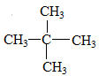

26、（10分） C2H6O C2H6O CH3CH2OH、CH3−O−CH3 （写出一个结构2分） CH3CH2OH

1. （16分） CH3CH2OHCH2=CH2↑＋H2O CH2=CH2＋Br2→CH2BrCH2 Br

2C2H5OH C2H5—O—C2H5+H2O C+2H2SO4(浓) ==CO2↑+2SO2↑+2H2O或 C2 H5OH+6H2SO4(浓) == 2 CO2↑+6SO2↑+9H2O 平衡气压，使液体顺利滴下(1分) 安全瓶（1分） c（1分） 下（1分） 蒸馏（1分） d（1分） 防止液 Br2 挥发

28、（14分）（1）酯基、溴原子(2分) （2）取代反应(2分)

（3）2—甲基丙烯酸(2分)， 4(2分) ，学科网 版权所有(2分)

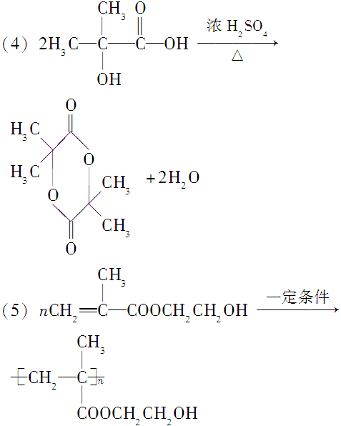(2分)

（5）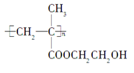(2分)